蒋岩
一、个人简介
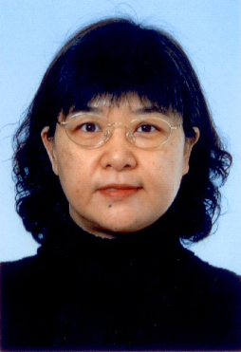
蒋岩博士在艾滋病和丙肝的检测技术、策略、实验室规范化管理、质量控制方面取得了突出成绩：1、建立了衡量HIV新发感染率的血清学技术和策略、HIV抗体检测替代策略、婴儿和MSM人群的早期诊断策略、区分HIV-1和HIV-2感染的特异性多肽酶免法、抗病毒治疗药物耐受性检测方法及纳米生物条形码检测HIV-1抗原等方法。2、建立了较为完善、国际领先的艾滋病实验室规范化管理及质量保证体系，开展了系统的HIV检测的能力验证工作，建立了电子化管理平台。组织编写了大量技术规范和指南，开展了大量的技术培训和推广工作。3、研究评价HCV检测策略，并组织编写“丙型肝炎实验室检测技术规范”，建立了有效的质控体系和试剂考评方法，在全国范围内开展PT考核和试剂考评。4、参与编写“全国梅毒实验室检测技术规范”，建立了有效的质控体系。此外，蒋岩博士作为中国代表多次赴日内瓦、泰国、印度等国家参加WHO组织的亚太地区艾滋病。
二、主要研究方向
HIV病毒免疫学研究、检测技术及检测策略研究、抗艾滋病病毒药物研究
三、代表性科研项目
作为课题负责人，申请十一五、十二五等7项重大科研课题，承担4项艾滋病重大国际防治项目。
四、代表性论文、成果（2011年以来）
以第一作者/责任作者在国家级期刊和国外期刊上发表具有代表性的文章32篇，其中被SCI收录10篇，影响因子3.0以上超过3篇，其中一篇在30以上（Nature），获得专利一项，部级科技二等奖一项、三等奖三项。专著两本。

